Обучение грамоте (русский язык)
Класс: 1 , Система развивающего обучения академика Л.В. Занкова
Дата:10.01.14
Вид урока: урок общеметодологической направленности.
Тема урока: «Письмо слов со строчными буквами е,ё».
Цель: формирование умения написания строчных букв е, ё; умения безошибочно писать слова с гласными «е», «ё»; создание условий для формирования каллиграфического навыка письма.
Задачи урока:
Предметные: развивать зрительное восприятие, уметь перекодировать звуко-буквенную форму в буквенную, писать слова и слоги с изученными буквами.
Метапредметные:
Личностные:
- создавать условия для формирования представлений о причинах успехов в учёбе;
- положительное отношение к изучению родного языка.
Регулятивные:
- формировать умения понимать выделенные учителем ориентиры действия в учебном материале;
- понимать учебную задачу урока, анализировать и осуществлять решение учебной задачи под руководством учителя.
Познавательные:
- проводить классификацию изучаемых объектов (самостоятельно выделять основание классификации);
- находить разные основания для классификации;
- проводить разбиение объектов на группы по выделенному основанию;
- проводить сравнение (по одному из оснований, наглядно или по представлению).
Коммуникативные:
-уметь давать адекватную самооценку; анализировать работу товарища;
- осуществлять взаимоконтроль и взаимопроверку;
- уметь работать в парах; участвовать в коллективном обсуждении проблем;
- воспринимать различные точки зрения;
-адекватно использовать речевые средства для взаимодействия на уроке.
Формы организации познавательной деятельности учащихся: индивидуальная, коллективная, парная, самостоятельная
Планируемый результат: уметь самостоятельно выполнять задания, используя полученные знания, уметь оценивать работу одноклассников, свою работу.
Средства обучения: пропись №4, мультимедийные средства обучения.
Технологическая карта урока
Этапы урока | Деятельность учителя | Деятельность учащихся | Формирование УУД
I.Организационный момент. | Приветствует обучающихся, создаёт эмоциональный настрой на урок, настраивает на продуктивную работу. | Подготовка класса к работе. Настрой на дальнейшую работу. | Личностные: самоопределение;  Коммуникативные: планирование учебного сотрудничества с учителем и сверстниками
II. Определение темы урока. | -Кто-нибудь из вас видел памятники? А зачем сооружают памятники? Какие памятники есть в нашем городе? Чему они посвящены? (Приложение 1, слайд 1).  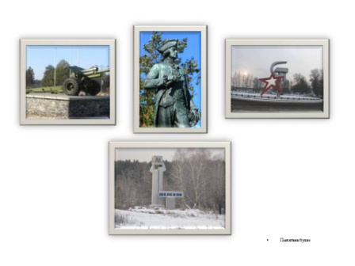  - Посмотрите на слайд. Кто догадался, чему установлен этот памятник? Как вы думаете, почему именно букве –ё- поставлен памятник? (Приложение 1, слайд 2).  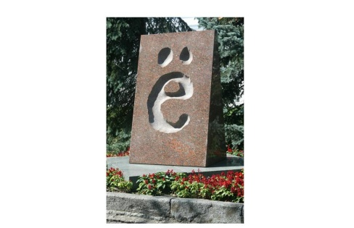  -Кто догадался, какой будет тема урока письма?  - Как можно подтвердить или опровергнуть тему урока?  -Как вы узнали, что тема урока – письмобукв «е», «ё»? | Выражают свои мнения, рассказывают, какие памятники есть в нашем городе.  Выражают свои мысли, строят догадки, совместно с учителем делают вывод, что это последняя буква, которую придумали в русской грамматике.  Называют тему урока и подтверждают, рассматривая страницу 5 прописей | Познавательные: устанавливать причинно-следственные связи.  Коммуникативные:  -планирование учебного сотрудничества с учителем и сверстниками;  -учитывать разные мнения и обосновывать собственную позицию.
III.Целеполагание. | -Исходя из темы урока, какие цели мы можем себе поставить? | Называют цели урока. | Регулятивные умения:  -целеполагание, т.е. постановка учебной задачи на основе соотнесения того, что уже известно и усвоено учащимся, и того, что еще неизвестно;  - выполнять учебное задание в соответствии с целью.  Коммуникативные умения:  уметь формулировать высказывание  Личностные: адекватно понимать причины успешности/неуспешности учебной деятельности.
IV.Прогнозирование оценивания работы на уроке по шкале | - Отметьте, на каком уровне вы бы хотели оценить свою работу на уроке! | На доске проводится прогноз по шкале оценивания несколькими обучающимися (каждый ребёнок прогнозирует оценку своей деятельности в тетради). | Регулятивные: прогнозирование.  Познавательные УУД:  1.-самостоятельно «читать» и объяснять информацию, заданную с помощью схематических рисунков, схем, кратких записей;  2. – составлять, понимать и объяснять простейшие алгоритмы (план действий) при работе с конкретным заданием
V. Актуализация знаний. | - В чём особенность букв «е», «ё»?  - Согласны ли вы с утверждением, что буква «ё» всегда обозначает 2 звука? | Утверждают, что буквы «е», «ё» обозначают два звука только после гласной или в начале слова, выполняя задание на слайде 3 (приложение 1), самостоятельно составляя схему сочетаний звуков.выполняют задание по вызову учителя. | Познавательные: работа с информацией, выполнение логических операцийсравнения, анализа, обобщения, использование знако-символических средств.
VI. Открытие новых знаний. | 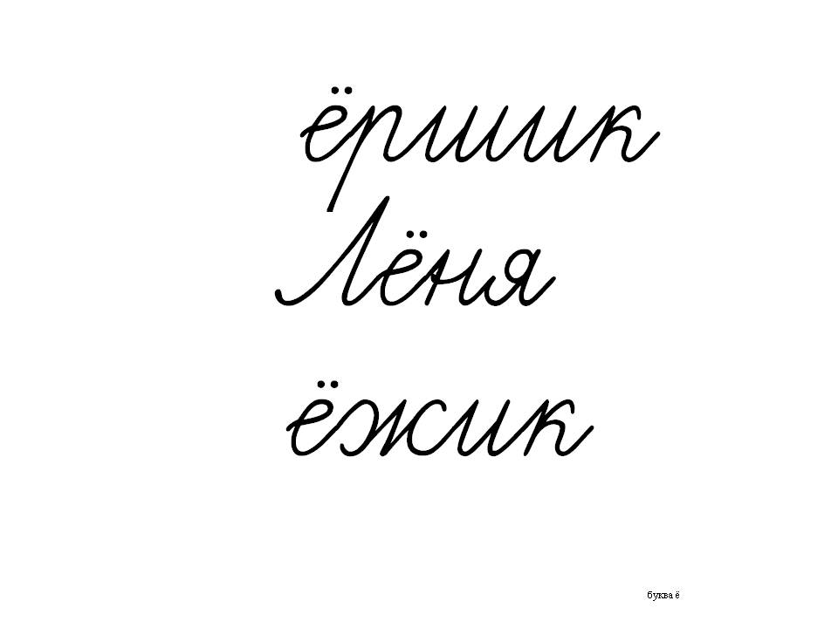  -Найдите лишнее слово! (Приложение 1, слайд 4).  -Что общего?  -Найти ударный гласный в словах!  -Что заметили? Всегда ли ударение в словах падает на букву-ё-?  -Какой сделаем вывод? | Называют лишние слова: «Лёня» - так как написано с большой буквы – это имя, оканчивается на гласный, другие – на согласный, начинается на согласный, другие – на гласный; ёршик – так как это неживой предмет и отвечает на вопрос «что?».другие слова – на вопрос «кто?»  Называют общий признак – букву «ё» в словах; 2 слога в каждом слове.  Читают слова, выделяя ударный слог. Делают открытие, что буква «ё» -  всегда ударная. | Предметные: уметь классифицировать слова по определённому признаку. Включение компетенции школьника «Я МОГУ применять свои знания!»
VII. Физминутка. | Упражнение для разминки кисти рук. | Выполняют гимнастику | Коммуникативные:уметьвладеть определенными вербальными и невербальными средствами общения.  Личностные: установка на здоровый образ жизни.
VIII. Самостоятельная работа. | -Сейчас нам с вами предстоит сделать памятник букве «ё» в тетрадях. Как мы сможем это сделать? | Высказывают своё мнение, как можно «создать» памятник букве. Прописывают строчку с буквой «ё» в прописи на странице 5 и наиболее правильно написанную подчёркивают. | Регулятивные: идёт управление своей деятельностью (включается волеваясаморегуляция); закрепляется умение работать самостоятельно, обучающиеся контролируют свои действия.
IX. Закрепление навыка письма букв в словах и предложениях. Работа в парах. | - Записать название предмета по рисунку, определить количество букв и звуков.  - Выполните взаимопроверку и взаимооценку по шкале оценивания!  В - высота, Н – наклон, Ш - ширина | Записывают слова и проводят само-и-взаимопроверку. | Коммуникативные:  -умение с достаточной полнотой и точностью выражать свои мысли;  - адекватно оценивать и воспринимать оценку одноклассников
X. Физминутка. | - Следим глазами за звёздочкой, не двигая при этом головой!  (Приложение 1, слайд 5). По щелчку начинается движение звёздочки под музыкальное сопровождение (приложение 2). После исчезновения звёздочки по щелчку мышью заканчивается музыкальное сопровождение.  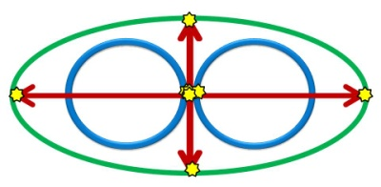 | Следят глазами за звёздочкой под музыкальное сопровождение, не двигая при этом головой. | Регулятивные: усилием воли выполнять задание в соответствии с требованиями.  Личностные: установка на здоровый образ жизни
XI. Самостоятельная работа.  1. запись подходящего по смыслу слова  2. списывание предложения, запись ответа на вопрос. | 1. задание 2 стр. 5 в прописи  -Догадайтесь, какое задание нужно выполнить. (пропущены слова в ед. или мн. числе)  - Самостоятельно запишите слова (в ед. и мн. числе)  2. задание 3 стр. 5 в прописи  - Подумайте, как нужноответить на вопрос и запишите полный ответ.  -Как вы думаете, что нам понадобится для того, чтобы правильно выполнить задание? | 1.Высказывают своё мнение и самостоятельно выполняют запись:  ёж – ежи  ёрш - ерши  слайды 6, 7, приложение1)  2. Рассуждают, что для правильного выполнения задания нужно стараться быть внимательным, писать каллиграфически правильно и без ошибок. | Личностные: ценностная и морально-этическаяориентация.  Предметные: знать названия животных.  Регулятивные:идёт управление своей деятельностью (включается волевая саморегуляция); закрепляется умение работать самостоятельно.
XI. Рефлексия. | - Какие новые знания вы открыли на уроке? Что помогло добиться поставленных целей?  - Как мы оценим свою работу на уроке? У кого совпадают шкалы оценивания? Кто оценил свою работу выше? Ниже? Как оценили работу всего класса? Почему?  –У кого сейчас такое настроение? (по щелчку мышью появляется смайлик без улыбки). Презентация, слайд 8, приложение 1.  -У кого настроение соответствует этому смайлику? (по щелчку мышью появляется улыбающийся смайлик)  - Что нужно делать, чтобы в конце урока у всех было только хорошее настроение? (по щелчку мышью на слайде остаётся только улыбающийся смайлик). Презентация, слайд 8 (приложение 1). | Называют «открытие»: звук «ё» - всегда ударный.  Обучающиеся на доске по шкале оценивания ставят отметку, анализируют, почему именно так оценили. Осуществляет самооценку собственной учебной деятельности и работы всего классного коллектива, соотносят цель и результаты.степень их соответствия.  Намечают перспективу последующей работы. | Коммуникативные: учитывать разные мнения и интересы и обосновывать собственную позицию.  Регулятивные: осуществлять итоговый и пошаговый контроль по результату.  Личностные: адекватно понимать причины успешности/неуспешности учебной деятельности.

